HỆ THỐNG QUẢN LÝ BÃI XE THÔNG MINH
TÀI LIỆU THIẾT KẾ HƯỚNG ĐỐI TƯỢNG (OBJECT-ORIENTED DESIGN v2.0)
Đặc tả Mô hình Lớp UML 2.5, Sơ đồ Tương tác & Ma trận Truy vết Yêu cầu
Nguồn đặc tả | Đặc tả UC_done.docx, project.md & Requirements QA (Nhóm 10)
Phạm vi thiết kế | 21 Classes, 5 Modules, Sequence Diagrams & State Machine
Quy ước kiến trúc | Layered Architecture (Presentation -> Application -> Domain -> Data Access)
Phiên bản tài liệu | v2.0 — Cập nhật đầy đủ Bảng đặc tả 21 Lớp & Sơ đồ trực quan độ phân giải cao

1. Tổng quan Kiến trúc & Cấu trúc Module (Packages)
Thiết kế Hướng đối tượng (OOD) của Hệ thống Quản lý Bãi xe Thông minh được xây dựng theo kiến trúc phân tầng (Layered Architecture) nhằm giảm độ phụ thuộc (low coupling), tăng tính đóng gói (high cohesion) và bảo vệ các quy tắc nghiệp vụ cốt lõi:
• Presentation / Boundary Layer: Tiếp nhận tương tác người dùng và cô lập giao diện API.
• Application / Control Layer: Điều phối tiến trình nghiệp vụ, gọi repository và tích hợp dịch vụ AI.
• Domain Entity Layer: Đóng gói dữ liệu và quy tắc nghiệp vụ chính (Bãi đỗ, Lượt xe, Vé, Giá).
• Data Access Layer: Giao diện trừu tượng hóa `ParkingDataRepository` đọc/ghi cơ sở dữ liệu.
Mã Module | Tên Module | Các Lớp trực thuộc (Classes) | Tầng kiến trúc
MOD-001 Access | Module Xác thực & Quyền | CLS-001 (UserAccount), CLS-011 (AuthService) | Control & Entity
MOD-002 Catalog | Module Danh mục Bãi đỗ | CLS-002 (ParkingArea), CLS-003 (ParkingSlot), CLS-004 (VehicleType), CLS-009 (MonthlyPass), CLS-012 (ParkingCatalogService) | Control & Entity
MOD-003 Operation | Module Vận hành Xe vào/ra | CLS-005 (Vehicle), CLS-006 (ParkingTicket), CLS-007 (ParkingVisit), CLS-008 (PriceTable), CLS-013 (ParkingOperationService) | Control & Entity
MOD-004 Report | Module Tra cứu & Báo cáo | CLS-010 (ParkingStatistics), CLS-014 (ParkingSearchService), CLS-015 (ReportingService) | Control & DTO
MOD-005 AI Integration | Module Tích hợp AI | CLS-016 (AIAnalysisService), CLS-017 (PromptTemplate), CLS-018 (StatisticsContextProvider), CLS-019 (AIAdapter), CLS-020 (AIResponseValidator) | AI & Control
Data Access Layer | Tầng Truy cập Dữ liệu | CLS-021 (ParkingDataRepository) | Data Access Abstraction

2. Mô hình Lớp tổng thể (UML 2.5 Class Diagram)
Sơ đồ Lớp dưới đây thể hiện cấu trúc 21 Lớp thuộc 5 Module nghiệp vụ, các stereotype, thuộc tính, phương thức và mối quan hệ phụ thuộc/hiệp hội giữa các lớp.
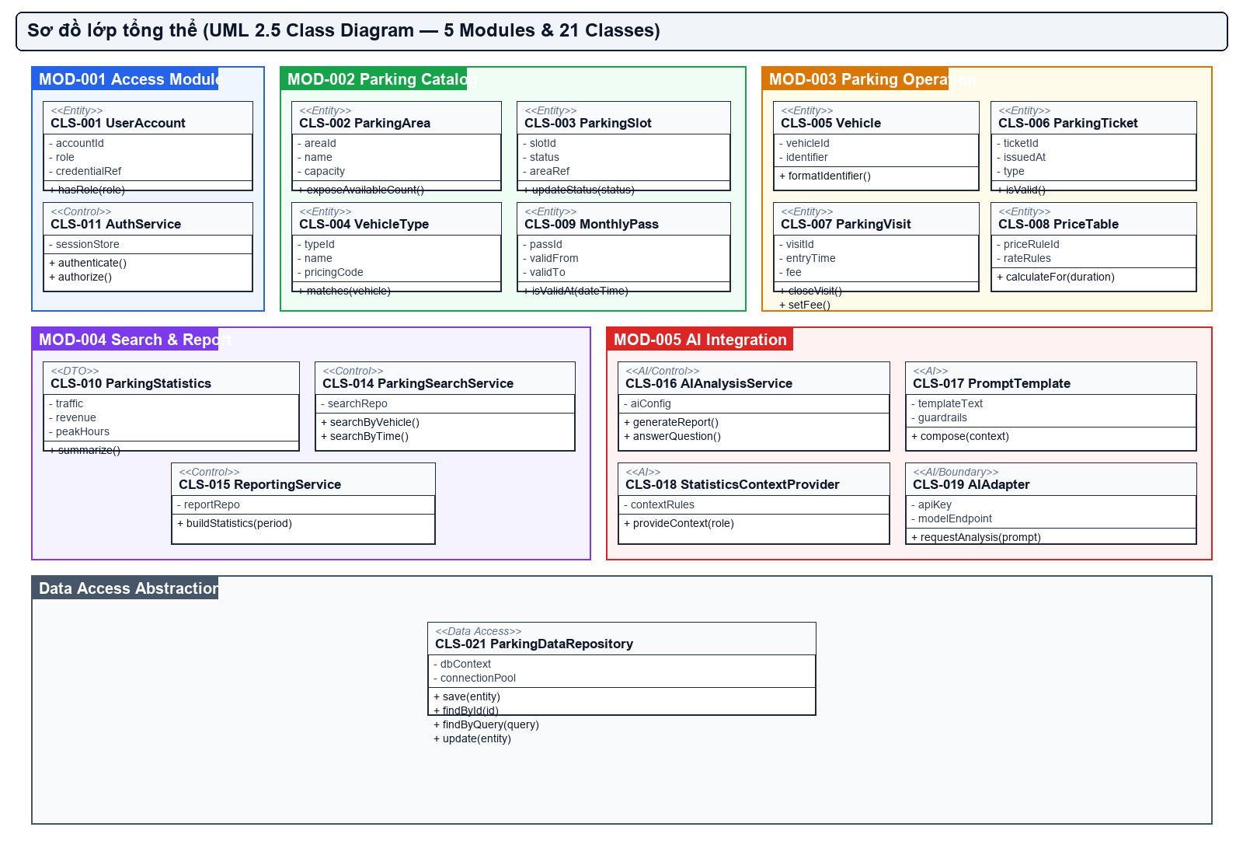
Hình — 2.1: Sơ đồ Lớp tổng thể UML 2.5 (5 Modules & 21 Classes)

Mã Mermaid Class Diagram (Nguồn gốc)
classDiagram
class UserAccount {
+accountId: TBD
+role: Role
+hasRole(role)
}
class AuthService {
+authenticate()
+authorize()
}
class ParkingArea {
+areaId: TBD
+capacity: int
+exposeAvailableCount()
}
class ParkingSlot {
+slotId: TBD
+status: SlotStatus
+updateStatus()
}
class Vehicle {
+identifier: String
+formatIdentifier()
}
class ParkingVisit {
+visitId: TBD
+entryTime: DateTime
+exitTime: DateTime
+closeVisit()
+setFee()
}
class PriceTable {
+priceRuleId: TBD
+calculateFor()
}
class AIAnalysisService {
+generateReport()
+answerQuestion()
}
class AIAdapter {
+requestAnalysis()
}
class ParkingDataRepository {
+save()
+findById()
}
UserAccount --> AuthService : authenticates
ParkingSlot --> ParkingArea : belongsTo
ParkingVisit --> Vehicle : associatedWith
ParkingOperationService --> PriceTable : calculatesWith
AIAnalysisService --> AIAdapter : delegatesTo
AuthService --> ParkingDataRepository : uses
ParkingOperationService --> ParkingDataRepository : uses

3. Bảng Đặc tả Chi tiết 21 Lớp (Class Specifications)
CLS-001 — UserAccount (<<Entity>>)
Mã Lớp & Tên Lớp | CLS-001 | UserAccount
Loại Lớp & Module | <<Entity>> | Module: MOD-001 Access
Trách nhiệm (Responsibility) | Biểu diễn tài khoản và vai trò người dùng được xác thực (Quản lý hoặc Nhân viên bãi xe).
Thuộc tính (Attributes) | accountId: TBD, role: Quản lý | Nhân viên bãi xe, credentialReference: TBD
Phương thức (Methods) | hasRole(role): boolean
Lớp phụ thuộc (Dependencies) | AuthService
Ánh xạ Yêu cầu & Use Case | FR-001, SR-001, UC-001

CLS-002 — ParkingArea (<<Entity>>)
Mã Lớp & Tên Lớp | CLS-002 | ParkingArea
Loại Lớp & Module | <<Entity>> | Module: MOD-002 Catalog
Trách nhiệm (Responsibility) | Đại diện khu vực đỗ xe trong bãi (ví dụ: Khu A, Khu B).
Thuộc tính (Attributes) | areaId: TBD, name: TBD, capacity: TBD
Phương thức (Methods) | exposeAvailableSlotCount(): int
Lớp phụ thuộc (Dependencies) | ParkingCatalogService
Ánh xạ Yêu cầu & Use Case | FR-002, DR-001, UC-002

CLS-003 — ParkingSlot (<<Entity>>)
Mã Lớp & Tên Lớp | CLS-003 | ParkingSlot
Loại Lớp & Module | <<Entity>> | Module: MOD-002 Catalog
Trách nhiệm (Responsibility) | Biểu diễn vị trí đỗ xe cụ thể và trạng thái theo dõi chỗ trống (Available / Occupied).
Thuộc tính (Attributes) | slotId: TBD, areaReference: TBD, vehicleTypeReference: TBD, status: Available | Occupied
Phương thức (Methods) | updateStatus(newStatus): void
Lớp phụ thuộc (Dependencies) | ParkingArea, VehicleType, ParkingOperationService
Ánh xạ Yêu cầu & Use Case | FR-002, FR-005, DR-001, UC-002, UC-005

CLS-004 — VehicleType (<<Entity>>)
Mã Lớp & Tên Lớp | CLS-004 | VehicleType
Loại Lớp & Module | <<Entity>> | Module: MOD-002 Catalog
Trách nhiệm (Responsibility) | Phân loại phương tiện (Xe máy, Ô tô, Xe điện...) phục vụ danh mục và tính phí.
Thuộc tính (Attributes) | typeId: TBD, name: TBD, pricingCode: TBD
Phương thức (Methods) | matches(vehicle): boolean
Lớp phụ thuộc (Dependencies) | PriceTable, ParkingOperationService
Ánh xạ Yêu cầu & Use Case | FR-002, FR-004, DR-005, UC-002, UC-004

CLS-005 — Vehicle (<<Entity>>)
Mã Lớp & Tên Lớp | CLS-005 | Vehicle
Loại Lớp & Module | <<Entity>> | Module: MOD-003 Operation
Trách nhiệm (Responsibility) | Biểu diễn phương tiện của lượt gửi (biển số xe, định danh phương tiện).
Thuộc tính (Attributes) | vehicleId: TBD, identifier: TBD (Biển số xe), vehicleTypeReference: TBD
Phương thức (Methods) | formatIdentifier(): String
Lớp phụ thuộc (Dependencies) | VehicleType, ParkingVisit
Ánh xạ Yêu cầu & Use Case | FR-003, FR-006, DR-002, UC-003, UC-006

CLS-006 — ParkingTicket (<<Entity>>)
Mã Lớp & Tên Lớp | CLS-006 | ParkingTicket
Loại Lớp & Module | <<Entity>> | Module: MOD-003 Operation
Trách nhiệm (Responsibility) | Biểu diễn vé xe hoặc thẻ vé mã hóa liên quan tới lượt gửi.
Thuộc tính (Attributes) | ticketId: TBD, issuedAt: TBD, ticketType: Lượt | Vé tháng
Phương thức (Methods) | isValid(): boolean
Lớp phụ thuộc (Dependencies) | ParkingVisit
Ánh xạ Yêu cầu & Use Case | FR-003, DR-003, UC-003

CLS-007 — ParkingVisit (<<Entity>>)
Mã Lớp & Tên Lớp | CLS-007 | ParkingVisit
Loại Lớp & Module | <<Entity>> | Module: MOD-003 Operation
Trách nhiệm (Responsibility) | Tập hợp sự kiện xe vào/ra, thời gian gửi, phương tiện, vé, vị trí và phí gửi xe.
Thuộc tính (Attributes) | visitId: TBD, entryTime: TBD, exitTime: TBD, fee: TBD, vehicleRef: TBD, ticketRef: TBD, slotRef: TBD
Phương thức (Methods) | closeVisit(exitTime), setFee(feeAmount)
Lớp phụ thuộc (Dependencies) | Vehicle, ParkingTicket, ParkingSlot, PriceTable
Ánh xạ Yêu cầu & Use Case | FR-003, FR-004, BR-001, DR-004, UC-003, UC-004

CLS-008 — PriceTable (<<Entity>>)
Mã Lớp & Tên Lớp | CLS-008 | PriceTable
Loại Lớp & Module | <<Entity>> | Module: MOD-003 Operation
Trách nhiệm (Responsibility) | Cung cấp quy tắc và bảng giá tính phí gửi xe theo loại xe và thời gian gửi.
Thuộc tính (Attributes) | priceRuleId: TBD, vehicleTypeReference: TBD, rateRules: TBD
Phương thức (Methods) | calculateFor(visitDuration, vehicleType): feeAmount
Lớp phụ thuộc (Dependencies) | VehicleType, ParkingOperationService
Ánh xạ Yêu cầu & Use Case | FR-004, BR-001, DR-005, UC-004

CLS-009 — MonthlyPass (<<Entity>>)
Mã Lớp & Tên Lớp | CLS-009 | MonthlyPass
Loại Lớp & Module | <<Entity>> | Module: MOD-002 Catalog
Trách nhiệm (Responsibility) | Biểu diễn thông tin vé tháng hoặc khách quen.
Thuộc tính (Attributes) | passId: TBD, vehicleReference: TBD, validFrom: TBD, validTo: TBD, status: Active | Expired
Phương thức (Methods) | isValidAt(dateTime): boolean
Lớp phụ thuộc (Dependencies) | Vehicle, ParkingCatalogService
Ánh xạ Yêu cầu & Use Case | FR-007, DR-003, UC-007

CLS-010 — ParkingStatistics (<<DTO / Entity>>)
Mã Lớp & Tên Lớp | CLS-010 | ParkingStatistics
Loại Lớp & Module | <<DTO / Entity>> | Module: MOD-004 Report
Trách nhiệm (Responsibility) | Đóng gói số liệu thống kê lượt xe, doanh thu, tỷ lệ lấp đầy và khung giờ cao điểm.
Thuộc tính (Attributes) | period: TBD, trafficVolume: TBD, totalRevenue: TBD, occupancyRate: TBD, peakHours: TBD
Phương thức (Methods) | summarize(): DTO
Lớp phụ thuộc (Dependencies) | ReportingService, StatisticsContextProvider
Ánh xạ Yêu cầu & Use Case | FR-008, AIR-001..003, DR-006, UC-008

CLS-011 — AuthService (<<Control>>)
Mã Lớp & Tên Lớp | CLS-011 | AuthService
Loại Lớp & Module | <<Control>> | Module: MOD-001 Access
Trách nhiệm (Responsibility) | Điều phối xác thực người dùng và kiểm tra phân quyền truy cập chức năng.
Thuộc tính (Attributes) | sessionStore: TBD
Phương thức (Methods) | authenticate(username, password), authorize(userAccount, requiredRole)
Lớp phụ thuộc (Dependencies) | UserAccount, ParkingDataRepository
Ánh xạ Yêu cầu & Use Case | FR-001, SR-001, SR-002, UC-001

CLS-012 — ParkingCatalogService (<<Control>>)
Mã Lớp & Tên Lớp | CLS-012 | ParkingCatalogService
Loại Lớp & Module | <<Control>> | Module: MOD-002 Catalog
Trách nhiệm (Responsibility) | Điều phối quản lý khu vực, vị trí đỗ, loại xe và vé tháng.
Thuộc tính (Attributes) | catalogRepository: TBD
Phương thức (Methods) | manageArea(), manageSlot(), manageVehicleType(), manageMonthlyPass()
Lớp phụ thuộc (Dependencies) | ParkingArea, ParkingSlot, VehicleType, MonthlyPass, ParkingDataRepository
Ánh xạ Yêu cầu & Use Case | FR-002, FR-007, UC-002, UC-007

CLS-013 — ParkingOperationService (<<Control>>)
Mã Lớp & Tên Lớp | CLS-013 | ParkingOperationService
Loại Lớp & Module | <<Control>> | Module: MOD-003 Operation
Trách nhiệm (Responsibility) | Điều phối ghi nhận xe vào/ra, cấp vé, tính phí và cập nhật chỗ trống.
Thuộc tính (Attributes) | operationRepository: TBD
Phương thức (Methods) | registerEntry(identifier, ticketId), registerExit(ticketId), calculateFee(visitId)
Lớp phụ thuộc (Dependencies) | Vehicle, ParkingTicket, ParkingVisit, ParkingSlot, PriceTable, ParkingDataRepository
Ánh xạ Yêu cầu & Use Case | FR-003, FR-004, FR-005, BR-001, UC-003..005

CLS-014 — ParkingSearchService (<<Control>>)
Mã Lớp & Tên Lớp | CLS-014 | ParkingSearchService
Loại Lớp & Module | <<Control>> | Module: MOD-004 Report
Trách nhiệm (Responsibility) | Điều phối tra cứu lịch sử lượt gửi xe theo biển số hoặc khoảng thời gian.
Thuộc tính (Attributes) | searchRepository: TBD
Phương thức (Methods) | searchByVehicle(licensePlate), searchByTime(startTime, endTime)
Lớp phụ thuộc (Dependencies) | ParkingDataRepository, ParkingVisit
Ánh xạ Yêu cầu & Use Case | FR-006, UC-006

CLS-015 — ReportingService (<<Control>>)
Mã Lớp & Tên Lớp | CLS-015 | ReportingService
Loại Lớp & Module | <<Control>> | Module: MOD-004 Report
Trách nhiệm (Responsibility) | Tổng hợp số liệu báo cáo thống kê lưu lượng, doanh thu và khung giờ cao điểm.
Thuộc tính (Attributes) | reportingRepository: TBD
Phương thức (Methods) | buildStatistics(timePeriod, filterOptions)
Lớp phụ thuộc (Dependencies) | ParkingDataRepository, ParkingStatistics
Ánh xạ Yêu cầu & Use Case | FR-008, DR-006, UC-008

CLS-016 — AIAnalysisService (<<AI / Control>>)
Mã Lớp & Tên Lớp | CLS-016 | AIAnalysisService
Loại Lớp & Module | <<AI / Control>> | Module: MOD-005 AI
Trách nhiệm (Responsibility) | Điều phối chức năng AI: sinh báo cáo lưu lượng, hỏi đáp dữ liệu và gợi ý nhân sự.
Thuộc tính (Attributes) | aiConfig: TBD
Phương thức (Methods) | generateReport(period), answerQuestion(query), suggestStaffing(peakData)
Lớp phụ thuộc (Dependencies) | PromptTemplate, StatisticsContextProvider, AIAdapter, AIResponseValidator
Ánh xạ Yêu cầu & Use Case | FR-009..011, AIR-001..003, UC-009..011

CLS-017 — PromptTemplate (<<AI>>)
Mã Lớp & Tên Lớp | CLS-017 | PromptTemplate
Loại Lớp & Module | <<AI>> | Module: MOD-005 AI
Trách nhiệm (Responsibility) | Quản lý system/user prompt và đính kèm guardrails chống tự bịa số liệu.
Thuộc tính (Attributes) | templateText: TBD, guardrails: TBD
Phương thức (Methods) | compose(contextData, userQuery)
Lớp phụ thuộc (Dependencies) | AIAnalysisService
Ánh xạ Yêu cầu & Use Case | AIR-001..003, BR-002

CLS-018 — StatisticsContextProvider (<<AI>>)
Mã Lớp & Tên Lớp | CLS-018 | StatisticsContextProvider
Loại Lớp & Module | <<AI>> | Module: MOD-005 AI
Trách nhiệm (Responsibility) | Trích xuất và cung cấp ngữ cảnh dữ liệu thống kê phù hợp theo quyền sử dụng.
Thuộc tính (Attributes) | contextRules: TBD
Phương thức (Methods) | provideContext(userRole, period)
Lớp phụ thuộc (Dependencies) | ReportingService, ParkingStatistics
Ánh xạ Yêu cầu & Use Case | AIR-001..003, SR-003

CLS-019 — AIAdapter (<<AI / Boundary>>)
Mã Lớp & Tên Lớp | CLS-019 | AIAdapter
Loại Lớp & Module | <<AI / Boundary>> | Module: MOD-005 AI
Trách nhiệm (Responsibility) | Cô lập kết nối API với Nhà cung cấp AI (OpenAI / Gemini / Claude / Ollama).
Thuộc tính (Attributes) | apiKey: TBD, modelEndpoint: TBD
Phương thức (Methods) | requestAnalysis(promptText)
Lớp phụ thuộc (Dependencies) | AIAnalysisService
Ánh xạ Yêu cầu & Use Case | AIR-001..003, NFR-004

CLS-020 — AIResponseValidator (<<AI>>)
Mã Lớp & Tên Lớp | CLS-020 | AIResponseValidator
Loại Lớp & Module | <<AI>> | Module: MOD-005 AI
Trách nhiệm (Responsibility) | Kiểm tra phản hồi AI rỗng/sai định dạng và xử lý kết quả fallback an toàn.
Thuộc tính (Attributes) | validationSchema: TBD
Phương thức (Methods) | validate(rawResponse), fallbackMessage()
Lớp phụ thuộc (Dependencies) | AIAnalysisService
Ánh xạ Yêu cầu & Use Case | AIR-001..003, NFR-003

CLS-021 — ParkingDataRepository (<<Data Access>>)
Mã Lớp & Tên Lớp | CLS-021 | ParkingDataRepository
Loại Lớp & Module | <<Data Access>> | Module: Data Access
Trách nhiệm (Responsibility) | Cung cấp giao diện trừu tượng hóa thao tác đọc/ghi CSDL cho các Control Services.
Thuộc tính (Attributes) | dbContext: TBD
Phương thức (Methods) | save(entity), findById(id), findByQuery(query), update(entity)
Lớp phụ thuộc (Dependencies) | Tất cả Entity Classes
Ánh xạ Yêu cầu & Use Case | DR-001..006

4. Chuỗi Tương tác Đối tượng (Sequence Summaries)
Kịch bản Sequence | Chuỗi tương tác các Lớp (Call Flow) | Ánh xạ
SEQ-001 Đăng nhập & Xác thực | Actor -> Login Boundary -> AuthService -> ParkingDataRepository -> UserAccount -> Login Boundary. Nếu sai mật khẩu hoặc lỗi CSDL, AuthService trả về phản hồi từ chối. | UC-001, FR-001, SR-001
SEQ-002 Xe ra & Tính phí gửi xe | Nhân viên -> Parking Boundary -> ParkingOperationService -> ParkingDataRepository / ParkingVisit -> PriceTable.calculateFor() -> ParkingDataRepository -> Boundary mở barie. | UC-004, FR-004, BR-001
SEQ-003 AI Sinh báo cáo lưu lượng | Quản lý -> AI Boundary -> AIAnalysisService -> StatisticsContextProvider -> ReportingService / ParkingDataRepository -> PromptTemplate -> AIAdapter -> AIResponseValidator -> AI Boundary. | UC-009, AIR-001, NFR-003

5. Sơ đồ Chuyển trạng thái Vị trí đỗ (State Machine Diagram)
STD-001: Biểu diễn vòng đời chuyển trạng thái của đối tượng `ParkingSlot` giữa 2 trạng thái `Available` (Chỗ trống) và `Occupied` (Có xe đỗ).
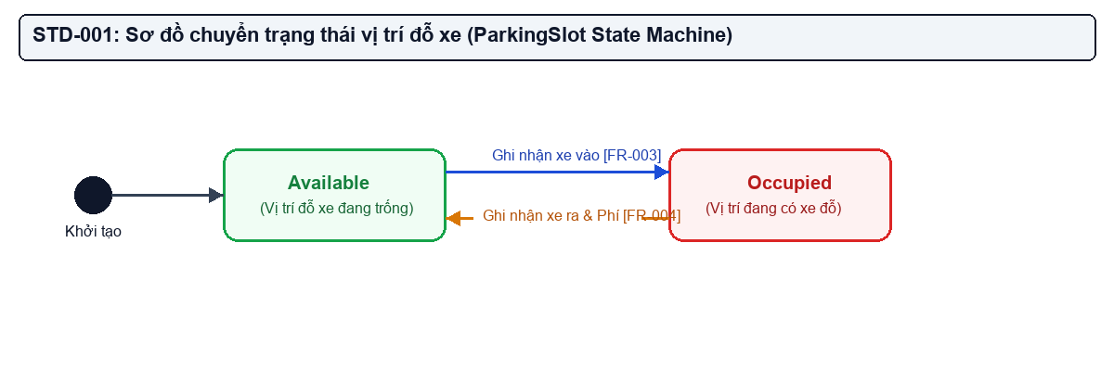
Hình — 5.1: Sơ đồ chuyển trạng thái STD-001 đối tượng ParkingSlot

6. Các Quyết định Thiết kế (Design Decisions) & Giả định (DASM)
Mã DD | Quyết định Thiết kế | Lý do & Lợi ích Kiến trúc
DD-001 | Tách 4 tầng Presentation / Application / Domain / Data Access | Giảm độ gắn kết (coupling), đảm bảo dịch vụ nghiệp vụ không phụ thuộc vào giao diện hay công cụ lưu trữ CSDL cụ thể.
DD-002 | Dùng ParkingVisit làm Aggregate Entity trung tâm | Tập hợp thông tin phương tiện, vé xe, vị trí đỗ và thời gian gửi; ngăn chặn việc dồn logic xe vào/ra quá tải vào Vehicle hoặc Ticket.
DD-003 | Áp dụng Adapter Pattern cho AI Integration (AIAdapter) | Cô lập nhà cung cấp AI engine (OpenAI/Gemini/Claude/Ollama), giảm tác động khi thay đổi mô hình hoặc cấu hình API key.
DD-004 | Tách biệt PromptTemplate, ContextProvider & ResponseValidator | Đảm bảo tuân thủ nghiêm ngặt guardrails chống bịa số liệu (BR-002, SR-003), xử lý fallback an toàn khi AI timeout/rate limit.

7. Ma trận Truy vết Thiết kế (Design Traceability Matrix)
Yêu cầu (FR/AIR) | Use Case | Các Lớp thiết kế (Classes) | Module | Sơ đồ tương tác
FR-001 (Đăng nhập) | UC-001 | CLS-001 (UserAccount), CLS-011 (AuthService), CLS-021 (Repository) | MOD-001 Access | SEQ-001
FR-002 (Danh mục bãi đỗ) | UC-002 | CLS-002 (Area), CLS-003 (Slot), CLS-004 (Type), CLS-012 (Service) | MOD-002 Catalog | ACTD-001
FR-003 (Xe vào bãi) | UC-003 | CLS-005 (Vehicle), CLS-006 (Ticket), CLS-007 (Visit), CLS-013 (Service) | MOD-003 Operation | ACTD-001
FR-004 (Xe ra & phí) | UC-004 | CLS-007 (Visit), CLS-008 (PriceTable), CLS-013 (OperationService) | MOD-003 Operation | SEQ-002
FR-005 (Theo dõi chỗ) | UC-005 | CLS-003 (ParkingSlot), CLS-013 (OperationService) | MOD-002 / MOD-003 | STD-001
FR-006 (Tra cứu lượt gửi) | UC-006 | CLS-014 (ParkingSearchService), CLS-007 (Visit), CLS-021 (Repo) | MOD-004 Report | SEQ-002
FR-007 (Vé tháng) | UC-007 | CLS-009 (MonthlyPass), CLS-012 (ParkingCatalogService) | MOD-002 Catalog | ACTD-001
FR-008 (Thống kê) | UC-008 | CLS-010 (ParkingStatistics), CLS-015 (ReportingService) | MOD-004 Report | SEQ-003
AIR-001..003 (AI) | UC-009..011 | CLS-016 (AIService), CLS-017 (Prompt), CLS-018 (Context), CLS-019 (Adapter) | MOD-005 AI | SEQ-003

